UBND THÀNH PHỐ THỦ ĐỨC  TRƯỜNG THCS TRẦN QUỐC TOẢN 1  BỘ SGK CHÂN TRỜI SÁNG TẠO  (Đề gồm 2 trang) | ĐỀ THAM KHẢO HỌC KỲ 1  NĂM HỌC: 2024 – 2025  MÔN: TOÁN 6  Thời gian: 90 phút (không kể thời gian phát đề)
I. PHẦN TRẮC NGHIỆM (3,0 ĐIỂM) Chọn đáp án đúng nhất.
Câu 1. Tập hợp các số tự nhiên lớn hơn $5$ và nhỏ hơn $11$ là:
A. $\{5;6;7;8;9;10\}$ B. $\{6;7;8;9;10\}$
C. $\{5;6;7;8;9;10;11\}$ D. $\{6;7;8;9;10;11\}$
Câu 2. Trong các số $125; 1818; 2430; 7857.$ Số chia hết cho cả 5 và 9 là:
A. $125$ B. $1818$ C. $2430.$ D. $7857.$
Câu 3. Số đối của $81$ là:
A. $18$ B. $-18$ C. $-81$ D. $\frac{1}{81}$
Câu 4. Tập hợp tất cả các ước số nguyên của $9$ là:
A. $Ư(9) = \{1; 3; 9\}$ B. $Ư(9) = \{0; 1; 3; 9\}$
C. $Ư(3) = \{- 9; -3; -1; 0; 1; 3; 9\}$ D. $Ư(3) = \{-9; - 3; -1; 1; 3; 9\}$
Câu 5. Hình có sáu cạnh bằng nhau và sáu góc bằng nhau là:
A. Hình chữ nhật. B. Hình lục giác đều.
C. Hình tam giác đều. D. Hình thoi.
Câu 6. Trong các khẳng định sau, khẳng định nào sai?
- Hình bình hành có hai đường chéo bằng nhau.
- Hình thoi có hai đường chéo vuông góc với nhau.
- Hình thang cân có hai góc kề một đáy bằng nhau.
- Hình chữ nhật có bốn góc bằng nhau.
Câu 7. Danh sách học sinh nhóm 1 của lớp 6A.
STT | Họ và tên | Chiều cao (cm)
1 | Lê Thị Mai | 145
2 | Trần Văn Ngọc | Cao nhất lớp
3 | Lớp trưởng uy tín | 153
4 | 0908281638 | -12
5 | Ngô Anh Kiệt | 139
Có bao nhiêu thông tin chưa hợp lý trong bảng trên?
A. 2 B. 3 C. 4 D. 5

Câu 8. Cho bảng thống kê xếp loại hạnh kiểm lớp 6A sau:
Xếp loại hạnh kiểm | Tốt | Khá | Trung bình
Số học sinh | 28 | 4 | 2
Hãy cho biết lớp 6A có bao nhiêu học sinh?
A. 28 B. 34 C. 4 D. 2
Câu 9. Các điểm A và B ở hình sau đây biểu diễn các số nguyên nào?
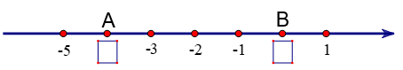
A. $-3$ và $-1$ B. $-4$ và $0$ C. $-5$ và $1$ D. $-6$ và $0$

Câu 10. Một kho lạnh đang ở nhiệt độ $2°C$, một công nhân đặt chế độ làm cho nhiệt độ của kho trung bình cứ mỗi phút giảm đi $4°C$. Hỏi sau 3 phút nữa thì nhiệt độ trong kho là bao nhiêu độ C?
A. $-10°C$ B. $-12°C$ C. $14°C$ D. $-14°C$
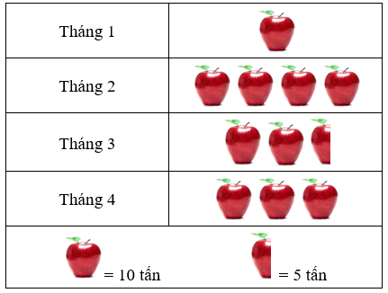
Câu 11. Biểu đồ tranh trong hình thống kê số lượng Táo bán
được trong 4 tháng đầu năm 2023 của một hệ thống siêu thị.

Hãy cho biết tổng số lượng táo đã bán được trong 4 tháng đầu

năm 2023 của một hệ thống siêu thị trên?
A. 15 tấn
B. 50 tấn
C. 105 tấn
D. 150 tấn

Câu 12. Bạn Quân mang 400000 đồng vào nhà sách để mua đồ dùng học tập. Quân đã mua 1 bộ sách giáo khoa, 5 quyển vở cùng loại và 10 cây bút bi xanh cùng loại. Hỏi Quân còn lại bao nhiêu tiền, biết rằng một bộ sách giáo khoa có giá là 225000 đồng, mỗi quyển vở có giá là 9000 đồng và mỗi cây bút bi có giá là 6000 đồng?
A. 33000 đồng B. 330000 đồng C. 7000 đồng D. 70000 đồng
II. TỰ LUẬN. (7,0 ĐIỂM)
Bài 1. (2,25 điểm)
- (0,5 điểm) Liệt kê các số nguyên tố có hai chữ số nhỏ hơn $20$.
- (0,5 điểm) Sắp xếp các số nguyên sau theo thứ tự giảm dần: $–12; 0; -15; -1; 2.$
- (0,5 điểm) Viết lại tập hợp A theo cách liệt kê các phần tử:
$$A=\{x∈Ư(48)|3<x≤12\}$$
- (0,75 điểm) Thực hiện phép tính: $1080 :[\left(28+12\right).8-500]$
Bài 2. (2,25 điểm)
  - (0,5 điểm) Tính giá trị của biểu thức: $7^{25}:7^{23}+1^{2023}$
  - (0,75 điểm) Tìm $x$, biết: $2x-120= 106$
  - (1,0 điểm) Số học sinh khối $6$ đi tham quan Thảo Cầm Viên của trường THCS A trong khoảng từ 150 đến 200 học sinh. Khi xếp hàng $9$, hàng $10$ và hàng $15$ đều vừa đủ. Hỏi số học sinh khối $6$ tham quan Thảo Cầm Viên của trường THCS A là bao nhiêu?
Bài 3. (1,5 điểm) Nhà bác Thanh có cái sân dạng hình chữ nhật với chiều dài 15m và chiều rộng 9m.
- Hãy tính chu vi và diện tích của cái sân nhà bác Thanh?
- Bác Thanh có 20 triệu đồng và bác dự định mua loại gạch hình vuông có cạnh 60cm để lát toàn bộ sân (coi mạch vữa không đáng kể). Hỏi bác Thanh có đủ tiền để mua gạch không, biết rằng giá của mỗi viên gạch là 45000 đồng?
Bài 4: (1,0 điểm) Biểu đồ sau đây cho biết thông tin về loại trái cây ưa thích của các học sinh lớp 6A1.
Từ biểu đồ bên, em hãy cho biết:  a) Đây là loại biểu đồ gì?  b) Loại trái cây nào được học sinh lớp  6A1 ưa thích nhiều nhất?  c) Số học sinh ưa thích Cam nhiều hơn  ưa thích Mận là bao nhiêu học sinh? | 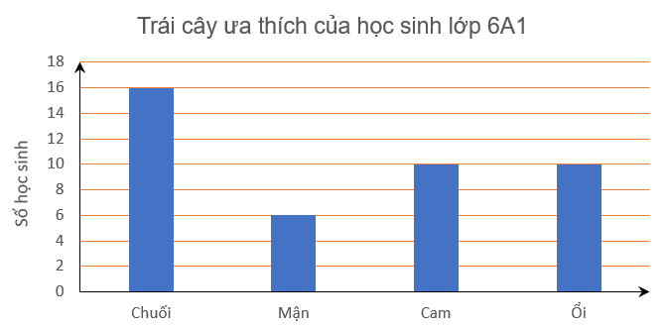
---------HẾT----------
UBND THÀNH PHỐ THỦ ĐỨC  TRƯỜNG THCS TRẦN QUỐC TOẢN 1 |  | HƯỚNG DẪN CHẤM  ĐỀ KIỂM TRA CUỐI HỌC KÌ I  MÔN TOÁN 6  Năm học: 2024-2025
I. TRẮC NGHIỆM: (3,0 điểm)
Câu | Đáp án | Câu | Đáp án | Câu | Đáp án | Câu | Đáp án
 | B |  | D |  | C |  | A
 | C |  | B |  | B |  | C
 | C |  | A |  | B |  | D
II. TỰ LUẬN: (7,0 điểm)
BÀI | Nội dung đáp án | Thang điểm
Bài 1.  (2,25 điểm) | a) Số nguyên tố có hai chữ số nhỏ hơn 20 là: 11; 13; 17;19  b) Sắp xếp theo thứ tự tăng dần: $-15;-12;-1; 0; 2$  c) $A= \left\{4;6;8;12\right\}$  d) $1080 :\left[\left(28+12\right).8-500\right]$  $$=1080:[40.8-500]$$  $$= 1080:\left[320-500\right]$$  $$=1080:(-180)=-6$$ | 0,5  0,5  0,5  0,25  0,25  0,25
Bài 2  (2,25 điểm) | a) $7^{25}:7^{23}+1^{2023}$  $$=7^{2}+1$$  $$=49+1=50$$  b)$2x-120= 106$  $$2x=106+120$$  $$2.x= 226$$  $$x= 113$$  c) Số HS cần tìm là BC(9,10,15)  Ta có: $9=3^{2}; 10=2.5;15=3.5$  $$BCNN\left(9,10,15\right)= 2.3^{2}.5=90$$  $$BC\left(9,10,15\right)=B\left(90\right)=\left\{0;90;180;270;360;450;…\right\}$$  Vì số HS trong khoảng từ 150 đến 200 em nên số HS là 180 em | 0,25  0,25  0,25  0,25  0,25  0,25  0,25  0,25  0,25
Bài 3.  (1,5 điểm) | a) Chu vi mảnh vườn là: 2.(9+15) = 48 (m)  Diện tích mảnh vườn là: 9.15 = 135 ${(m}^{2})$  b) Diện tích 1 viên gạch là: $0,6.0,6=0,36{(m}^{2})$  Tổng số gạch: $135:0,36=375$ (viên)  Tổng số tiền: 375. 45000 = 16 875 000 (đồng)  Vì 16 875 000< 20 000 000 nên bác Thanh có đủ tiền mua gạch | 0,25  0,25  0,25  0,25  0,25  0,25
Bài 4  (1 điểm) | a) Đây là loại biểu đồ cột  b) Loại trái cây được học sinh lớp 6A1 ưa thích nhiều nhất là chuối  c) Số học sinh ưa thích Cam nhiều hơn ưa thích Mận là 10-6= 4 HS | 0,25  0,25  0,5

